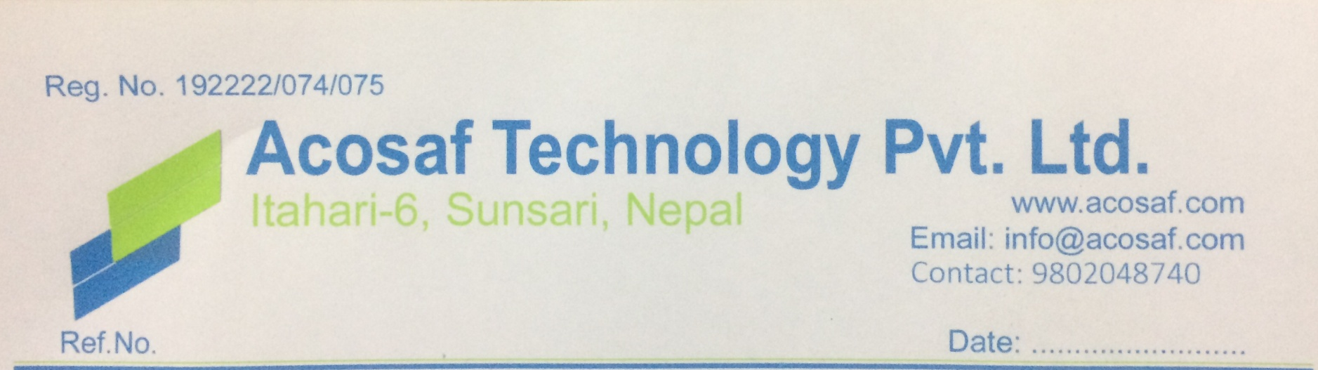



मिति: २०७६।०१।१७

श्रीमान प्रशासिकय अधिकृत ज्यु ,

कर्जन्हा नगरपालिका

सिराहा

**विषय : जीन्सी ब्यबस्थापन प्रणाली सफ्टवयर विकास दररेट सम्बन्धमा ।**

प्रस्तुत विषयमा त्यस नगरपालिकाले संपन्न गर्ने जिन्सी ब्यबस्थापन सहज र सरल रुपमा गर्नको लागि जिन्सी व्यवस्थापन प्रणाली सफ्टवयर विकास गरि लागु गर्नको लागि निम्न अनुसारको मुल्य अभिबृद्धि कर बाहेकको दररेट पेश गरेका छौँ ।

|  |  |  |  |  |  |
| --- | --- | --- | --- | --- | --- |
| **सि.नं.** | **विवरण** | **परिमाण** | **इकाई** | **दर** | **कैफियत** |
| १. | जीन्सी व्यवस्थापन प्रणाली सफ्टवयर | १ | पटक | ३,००,०००.०० | एक पटक मात्र |
| ३. | सफ्टवयर संचलान गर्ने तालिम | १ | पटक | ५०,०००.०० | एक पटक मात्र |
| ४. | बार्षिक सपोर्ट चार्ज | १ | बार्षिक | ८०,०००.०० | प्रति बर्ष |
|  | **जम्मा** |  |  | **४,३०,०००.००** |  |

नोट : प्रस्तुत दर रेट मा यस नगरपालिका भित्रका अन्य वडामा लाग्ने जडान शुल्क पनि समावेश गरिएको व्यव्हरा जानकारी गराउदछौ |

अक्षरेपि: चार लाख तिस हजार मात्र ।

.......................

दिवाकर पौडेल

प्रबन्ध निर्देशक

९८५२०४८७४०



मिति: २०७६।०१।१७

श्रीमान प्रशासिकय अधिकृत ज्यु ,

कर्जन्हा नगरपालिका

सिराहा

**विषय : जीन्सी ब्यबस्थापन प्रणाली सफ्टवयर विकास दररेट सम्बन्धमा ।**

प्रस्तुत विषयमा त्यस नगरपालिकाले संपन्न गर्ने जिन्सी ब्यबस्थापन सहज र सरल रुपमा गर्नको लागि जिन्सी व्यवस्थापन प्रणाली सफ्टवयर विकास गरि लागु गर्नको लागि निम्न अनुसारको मुल्य अभिबृद्धि कर बाहेकको दररेट पेश गरेका छौँ ।

|  |  |  |  |  |  |
| --- | --- | --- | --- | --- | --- |
| **सि.नं.** | **विवरण** | **परिमाण** | **इकाई** | **दर** | **कैफियत** |
| १. | जीन्सी व्यवस्थापन प्रणाली सफ्टवयर विकास (both offline and online) | १ | पटक | ३,८०,०००.०० | एक पटक मात्र |
| ३. | सफ्टवयर संचलान गर्ने तालिम | १ | पटक | ६०,०००.०० | एक पटक मात्र |
| ४. | डाटा सर्भर चार्ज /बार्षिक सपोर्ट चार्ज | १ | बार्षिक | ५०,०००.०० | प्रति बर्ष |
|  | **जम्मा** |  |  | **४,९०,०००.००** |  |

नोट : प्रस्तुत दर रेट मा यस नगरपालिका भित्रका अन्य वडामा लाग्ने जडान शुल्क पनि समावेश गरिएको व्यव्हरा जानकारी गराउदछौ |



अक्षरेपि: चार लाख नब्बे हजार मात्र ।

.......................

मिन राज राई

प्रबन्ध निर्देशक



मिति: २०७५।१०।२०

मिति: २०७६।०१।१७

श्रीमान प्रशासिकय अधिकृत ज्यु ,

कर्जन्हा नगरपालिका

सिराहा

**विषय : जीन्सी ब्यबस्थापन प्रणाली सफ्टवयर विकास दररेट सम्बन्धमा ।**

प्रस्तुत विषयमा त्यस नगरपालिकाले संपन्न गर्ने जिन्सी ब्यबस्थापन सहज र सरल रुपमा गर्नको लागि जिन्सी व्यवस्थापन प्रणाली सफ्टवयर विकास गरि लागु गर्नको लागि निम्न अनुसारको मुल्य अभिबृद्धि कर बाहेकको दररेट पेश गरेका छौँ ।

|  |  |  |  |  |  |
| --- | --- | --- | --- | --- | --- |
| **सि.नं.** | **विवरण** | **परिमाण** | **इकाई** | **दर** | **कैफियत** |
| १. | जीन्सी व्यवस्थापन प्रणाली सफ्टवयर विकास (both offline and online) | १ | पटक | ३,५०,०००.०० | एक पटक मात्र |
| ३. | सफ्टवयर संचलान गर्ने तालिम | १ | पटक | ६०,०००.०० | एक पटक मात्र |
| ४. | डाटा सर्भर चार्ज /बार्षिक सपोर्ट चार्ज | १ | बार्षिक | ६०,०००.०० | प्रति बर्ष |
|  | **जम्मा** |  |  | **४,७०,०००.००** |  |

नोट : प्रस्तुत दर रेट मा यस नगरपालिका भित्रका अन्य वडामा लाग्ने जडान शुल्क पनि समावेश गरिएको व्यव्हरा जानकारी गराउदछौ |

अक्षरेपि: चार लाख सत्तरी हजार मात्र ।

.......................

बिमल साहु

प्रबन्ध निर्देशक